Dobrý den šesťáci,
dnes se něco dovíte o Organizaci spojených národů (OSN). V naší české historii už o podobné seskupení evropských zemí usiloval Jiří z Poděbrad (budete se učit příští rok v dějepise), ale tomu se to nepovedlo.
Všechny vás zdraví Rozsívalová

Učivo: Organizace spojených národů (OSN)
- Učebnice str. 57 (pročíst)
- Zápis
- Úkol
Zápis:
OSN = Organizace spojených národů
- Mezinárodní světové společenství
- Hlavní sídlo: New York; evropská centra: Vídeň, Ženeva
- Cíle OSN: udržení mezinárodního míru a bezpečnosti, rozvíjení přátelských vztahů mezi národy, podpora dodržování základních lidských práv a svobod
Úkol: uč. str. 57 – nad modrým rámečkem doplňte slova pod číslovkami 1 – 8: slova si napište do sešitu nebo na papír; nic neposílejte; zkontrolujeme si příští týden!
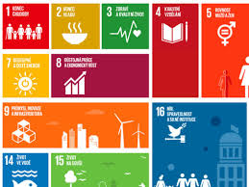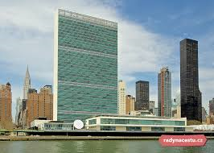
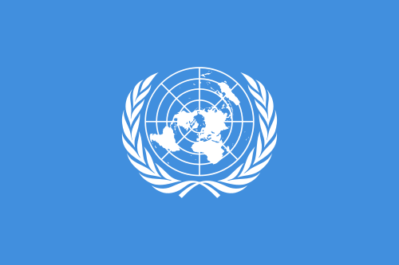
Cíle udržitelného rozvoje OSN
Hlavní sídlo v New Yorku
Vlajka OSN

